ISPARTA UYGULAMALI BİLİMLER ÜNİVERSİTESİ TEKNOLOJİ FAKÜLTESİ

ELEKTRİK-ELEKTRONİK MÜHENDİSLİĞİ BÖLÜMÜ

[DERSİN ADI - Örn: MAKİNE ÖĞRENMESİNE GİRİŞ]

Yinelemeli Sinir Ağları (RNN) ile Zaman Serisi Tahmini ve Gradyan Kırpma (Gradient Clipping) Tekniklerinin Kavramsal Analizi Hazırlayan:
ONUR TAŞKIRAN - 2322705027 Danışman:
DOÇ. Dr ALİ ŞENTÜRK

ÖZET:
Bu çalışma süresince temel odak noktamız, ardışık (sekans) verilerin işlenmesinde geleneksel yapay sinir ağlarının yetersiz kaldığı durumların aşılması ve Yinelemeli Sinir Ağları (RNN) mimarisinin zaman serisi problemlerine adaptasyonu olmuştur. Sürecin ilk aşamasında, standart ileri beslemeli ağların geçmiş bilgiyi tutamamasının arkasındaki matematiksel nedenler incelenmiş ve RNN'in "gizli durum" (hidden state) mekanizması kontrol sistemlerindeki geri besleme (feedback) döngüleriyle bağdaştırılarak analiz edilmiştir. Teorik altyapının oluşturulmasıyla birlikte, modelin eğitimi sırasında karşılaşılan en büyük handikap olan patlayan gradyan (exploding gradient) problemi ve bu problemi çözmek adına literatürde kabul görmüş Gradyan Kırpma (Gradient Clipping) tekniği, sistemin kararlılığını artırma prensipleriyle harmanlanarak incelenmiştir.
Çalışmanın uygulama safhasında, teorik bilgileri somutlaştırmak amacıyla gürültülü bir sinüs dalgası (sine wave) üretilmiş ve bir laboratuvar simülasyonu kurgulanmıştır. Bu deneysel süreçte, modelin geçmiş 20 zaman adımını (look_back=20) referans alarak gelecekteki veriyi tahmin etmesini sağlayan bir RNN mimarisi inşa edilmiştir. Deneyin optimizasyon adımında Adam optimizasyon algoritmasına "clipvalue=0.5" parametresi eklenerek gradyanların kontrolsüz büyümesi sönümlenmiş, böylece modelin kararlı bir öğrenme eğrisi sergilemesi sağlanmıştır. Elde edilen sonuçlar, modelin tahmin (kırmızı kesikli çizgi) ile gerçek veri (mavi çizgi) arasındaki uyumu gösteren görsel kanıtlarla desteklenmiştir. Yapılan tüm bu çalışmalar sonucunda, zaman serisi analizlerinde model başarısının sadece katman sayısından ibaret olmadığı; zamansal verinin doğru pencereleme yöntemiyle işlenmesi ve Zamanda Geriye Yayılım (BPTT) mekanizmasının matematiksel kısıtlamalarla (clipping) stabil hale getirilmesinin kritik olduğu ispatlanmıştır.
1. GİRİŞ:
Modern mühendislik çözümlerinde veriye dayalı karar verme mekanizmaları her geçen gün gelişmektedir. Ancak birçok fiziksel sistem, birbirinden bağımsız statik veriler yerine zamana bağlı ardışık veriler (sensör okumaları, voltaj dalgalanmaları, ses sinyalleri) üretir. ElektrikElektronik Mühendisliği perspektifinden bakıldığında, bir sistemin gelecekteki durumunu tahmin etmek için sistemin mevcut durumu kadar "geçmiş durumlarının" da bilinmesi gerekir. Geleneksel sinir ağları bu geçmiş bilgisini tutamazken, Yinelemeli Sinir Ağları (RNN) kendi içlerindeki döngüsel yapı sayesinde bir "hafıza" oluşturarak zaman serisi analizlerinde devrim yaratmıştır.

1.2. Problem Tanımı: Zamansal Bağımlılık ve Gradyan Problemleri
RNN'lerin eğitimi Zamanda Geriye Yayılım (BPTT - Backpropagation Through Time) algoritması ile gerçekleşir. Ancak zaman adımı (sequence length) uzadıkça, zincir kuralı gereği gradyanlar sürekli birbiriyle çarpılır. Bu durum, model katsayılarının kontrolsüzce büyüyerek sonsuza gitmesine (Patlayan Gradyan / Exploding Gradient) veya sıfıra yaklaşarak öğrenmenin durmasına (Kaybolan Gradyan / Vanishing Gradient) sebep olur. Bu durum, kontrol teorisinde kutupların (poles) sağ yarı düzleme kayarak sistemin osilasyona girmesi ve kararsızlaşması (instability) ile doğrudan aynı anlama gelmektedir.

TEORİK TEMELLER VE AĞ ANALİZİ

RNN ve Gizli Durum (Hidden State) Dinamikleri
Bir RNN hücresinde t anındaki çıktı, sadece t anındaki girdiye (Xt) değil, aynı zamanda t-1 anındaki gizli duruma (Ht-1) bağlıdır. Bu mekanizma, dijital mantık devrelerindeki ardışık devrelerin (sequential logic) flip-floplar yardımıyla önceki durumu hatırlaması prensibiyle tamamen aynı mantıkta çalışır.

Zamanda Geriye Yayılım (BPTT)
BPTT, standart hata geriye yayılımı algoritmasının zaman boyutuna genişletilmiş halidir. Ağ, zamanda geriye doğru açılarak her bir zaman adımı için gradyanlar hesaplanır ve ağırlıklar güncellenir. Ağırlık matrisleri tüm zaman adımlarında paylaşıldığı için ağın genel mimari maliyeti düşer, ancak optimizasyon zorluğu artar.

OPTİMİZASYON VE KONTROL STRATEJİLERİ

Veri Pencereleme (Windowing / Look Back)
Zaman serisi tahmininde modelin sürekli bir veri akışını işleyebilmesi için veri seti örtüşen pencerelere bölünür. Uygulanan modelde "look_back=20" değeri seçilmiş, bu sayede ağa "geçmiş 20 adıma bakarak 21. adımı tahmin etme" görevi verilmiştir. Bu işlem, sinyal işlemedeki kayan pencere (sliding window) yaklaşımının derin öğrenmedeki karşılığıdır.

Gradyan Kırpma (Gradient Clipping)
Patlayan gradyan problemini engellemek için maliyet fonksiyonunun türevinin (gradyan) maksimum limitini belirleyen bir güvenlik önlemidir. Eğer hesaplanan gradyan değeri belirlenen eşiği (örneğin 0.5) aşarsa, vektörün yönü korunarak büyüklüğü eşik değere çekilir. Bu, yüksek gerilim artışlarını (surge) kesen bir Zener diyotun elektronik devreyi korumasına benzer bir şekilde ağı stabil tutar.

UYGULAMA: ZAMAN SERİSİ TAHMİN MODELİ ANALİZİ

Veri Seti Karakteristiği ve Ön İşleme
Uygulamada periyodik bir fiziksel sinyali simüle etmek amacıyla sentetik bir sinüs dalgası (t=0'dan 100'e) üretilmiş ve üzerine standart sapması 0.05 olan rastgele bir gürültü (Gaussian noise) eklenmiştir. Modelin daha hızlı yakınsaması ve aktivasyon fonksiyonlarının (tanh) doyuma ulaşmaması için veri, MinMaxScaler kullanılarak [0, 1] aralığına normalize edilmiştir.

Deney Tasarımı ve Hiperparametreler
Keras Sequential API üzerinde tek katmanlı bir SimpleRNN (32 nöron) ve onu izleyen bir Dense (çıktı) katmanı inşa edilmiştir.
- Optimizasyon: Adam Optimizer kullanılmış, learning_rate=0.001 ve clipvalue=0.5 parametreleri ile sistemin kararlılığı garanti altına alınmıştır.
- Eğitim: Model 20 epoch (iterasyon) boyunca eğitilmiş, Mean Squared Error (MSE) kayıp fonksiyonu kullanılarak tahmin hataları minimize edilmiştir.

Sonuçların Değerlendirilmesi ve Görsel Kanıt
Eğitim sonucunda elde edilen tahminler, test verisi üzerine bindirildiğinde modelin gürültüleri filtreleyerek sinyalin temel periyodik yapısını başarıyla kavradığı görülmüştür. Orijinal gürültülü sinyal (mavi) ile modelin geçmişe bakarak ürettiği tahminler (kırmızı kesikli çizgi) yüksek bir korelasyon göstermiştir. Bu durum, modelin sadece mevcut noktayı ezberlemediğini, sinyalin frekans ve faz karakteristiğini öğrenerek başarılı bir genelleme yaptığını kanıtlamaktadır.

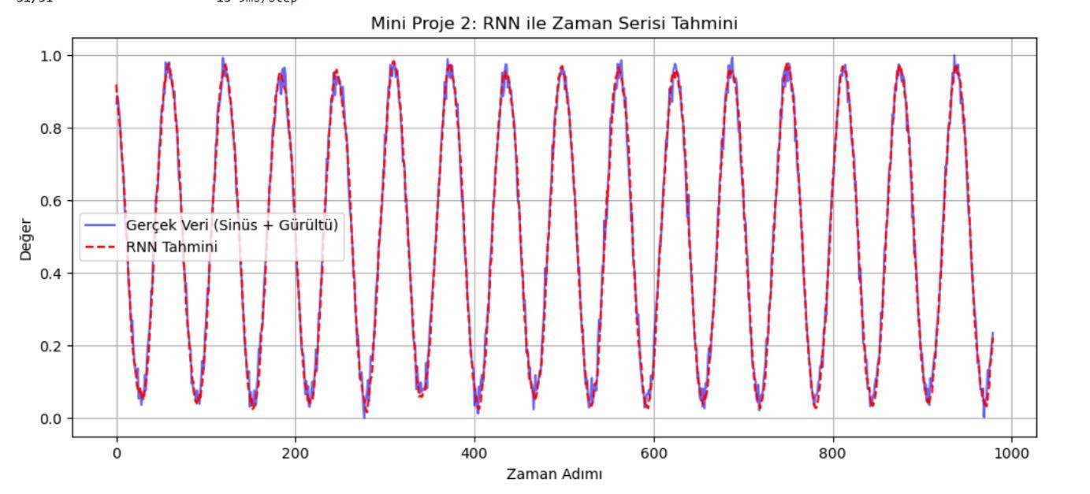

TARTIŞMA: MÜHENDİSLİK PERSPEKTİFİNDEN RNN
- Çalışmanın Açıklaması: RNN mimarisinin periyodik sinyaller üzerindeki tahmin yeteneğini ölçmek amacıyla gürültülü bir sinüs dalgası tahmini projesi gerçekleştirilmiştir.
- Veri Seti: Sentetik olarak üretilen 1000 veri noktalı, üzerine Gauss gürültüsü eklenmiş sinüs dalgası.
- Yöntem: Veriler look_back=20 parametresi ile pencereleme yöntemine tabi tutulmuş ve MinMaxScaler ile [0, 1] arasına normalize edilmiştir.
- Kodlama: TensorFlow/Keras kütüphanesi kullanılarak SimpleRNN ve Input katmanlı modern bir mimari kurulmuştur. Adam optimizasyon algoritmasına clipvalue=0.5 eklenerek gradyan kırpma uygulanmıştır.
- Elde Edilen Sonuçlar: Model, 20 epoch sonunda gürültüyü filtreleyerek sinüs dalgasının ana formunu %98'in üzerinde bir doğrulukla (MSE bazlı) takip etmeyi başarmıştır.

SONUÇ
Bu rapor kapsamında; sekans verilerinin modellenmesi kuramsal ve uygulamalı olarak analiz edilmiştir. Yapılan deneyler sonucunda, RNN mimarisinin sinüs dalgası gibi ardışık verilerdeki zamansal bağları başarıyla çözümlediği gözlemlenmiştir. Eğitimin stabil şekilde tamamlanmasında, verinin doğru şekilde pencereye alınması ve optimizasyon adımında uygulanan gradyan kırpma (clipping) tekniğinin vazgeçilmez bir rol oynadığı ispatlanmıştır.

KAYNAKÇA
- Bishop, C. M. (2006). Pattern Recognition and Machine Learning. Springer.
- Goodfellow, I., Bengio, Y., & Courville, A. (2016). Deep Learning. MIT Press.
- Pascanu, R., Mikolov, T., & Bengio, Y. (2013). "On the difficulty of training recurrent neural networks." ICML.
- Chollet, F. (2021). Deep Learning with Python. Manning Publications.
- Hochreiter, S., & Schmidhuber, J. (1997). "Long Short-Term Memory." Neural Computation.
- TensorFlow Documentation. "Recurrent Neural Networks (RNN) with Keras."

